CÔNG TY CP ĐỊA ỐC ĐÀ LẠT | CỘNG HÒA XÃ HỘI CHỦ NGHĨA VIỆT NAM  Độc lập – Tự do – Hạnh phúc

Đà Lạt, ngày 15 tháng 1 năm 2013
Kính gửi: - Sở Giao Dịch Chứng Khoán Hà Nội (HNX)
- Lý do Công ty CP Địa ốc Đà Lạt công bố chậm Giấy chứng nhận đăng ký kinh doanh là vì:
- Giấy chứng nhận Đăng Ký Kinh Doanh được ký vào ngày 09/1/2013 nhưng theo giấy hẹn của bên Sở Kế Hoạch và Đầu Tư Lâm Đồng thì đến ngày 15/1/2013 Công ty mới được nhận giấy phép.
Đính kèm theo là Giấy hẹn của Sở Kế Hoạch và Đầu Tư Lâm Đồng.
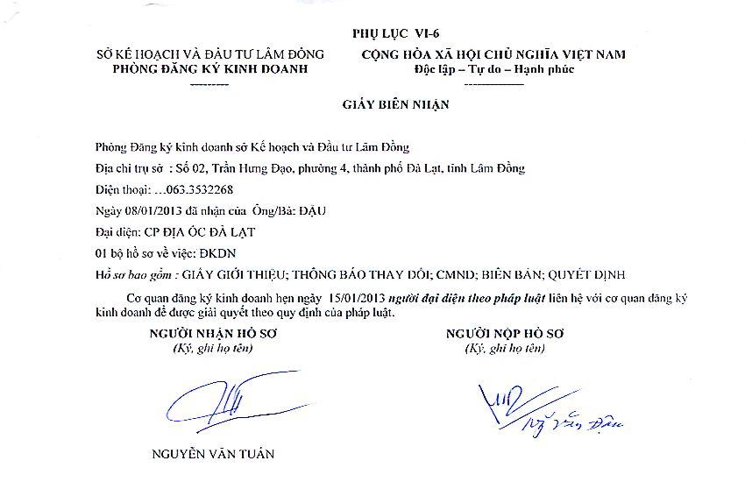

Trân trọng!

